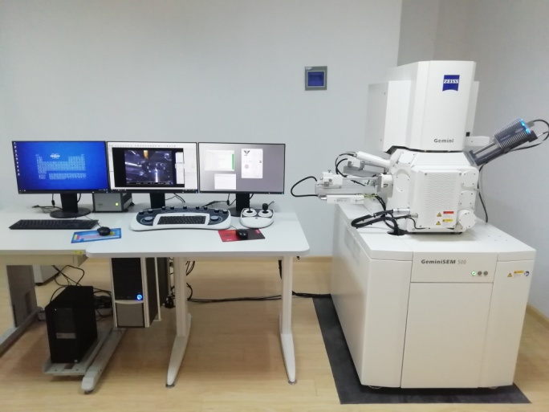设备图片 | 仪器名称：扫描电子显微镜
 | 联系人：李群 | 联系电话:15094809658
 | 放置地点：2#实验楼 3013 | 仪器品牌：蔡司
 | 规格型号：Gemin 500 | 启用时间：2018.12
 | 所属机构：  化学化工学院 | 类别：电子显微镜
 | 技术方向：  物质表面形貌元素分析 | 层次：学科共享平台
主要技术指标
1.分辨率：≤0.6 nm@15KV （二次电子），≤1.1nm@1kV（二次电子）； ≤1.2nm@500V。
2.放大倍率：20-2,000,000倍。
3.可容纳最大样品尺寸不小于200mm，最大样品高度不小于60mm。

主要功能特色
1.低电压下的高分辨率。
2.具备扫描透射功能，可以实现低倍下的透射功能。

附件：扫描电镜设备操作规程
1、将样品用导电胶固定在样品台上。用吸耳球吹去没有粘牢的样品。
2、点击操作平台真空按钮中的“Vent”键，增大样品室气压。打开样品室。
3、将样品台放入样品室，关闭舱门。点击真空按钮中的“Pump”键,开始抽真空。
4、真空度达到5x10⁻⁷ mbar以上，点击“EHT ON”按钮，施加高电压。
5、开始测试，调整“放大倍数”、“聚焦”、“像散”等旋钮，使图像清晰。
6、测试完毕，点击“EHT OFF”按钮，去掉高电压，然后点击“Vent”键，打开样品室，取出样品。
7、按照第2、3步最后关闭样品室。测试完毕。
注：
类别：如（光学显微镜、电子显微镜、原子力显微镜、质谱、光谱、色谱、能谱、热分析、电化学、物性测量、材料性能测试、光学检测仪器等，或其他）
技术方向：如（物质表面形貌元素分析、金属材料性能测试、元素组成和含量分析、非接触式测量、高分子材料性能分析、种质资源等，或其他）
层次：如（校级公共平台、学科共享平台、实验室专业平台、其他）
泰山学院50万以上（含50万）大型仪器设备信息表

